SIARAN PERS

Galaxy S26 Series Menghadirkan Pengalaman HP AI Terlengkap dengan Galaxy AI, Gemini, dan Perplexity

Opsi keyword: Samsung (550.000), Gemini (11,1 M), Perplexity (3,4 M), Galaxy AI (4.400), Galaxy S26 (1.000)
- Samsung Electronics Indonesia mengintegrasikan berbagai tools AI di Galaxy S26 Series untuk memberikan fleksibilitas lebih bagi pengguna dalam memilih tools AI yang tepat sesuai dengan kebutuhannya.
- Kombinasi Gemini untuk explore ide kreatif dan Perplexity untuk validasi informasi menjadikan Galaxy S26 Series sebagai HP AI yang komplit dan serba bisa.
- Galaxy AI juga kini semakin cerdas dengan kemampuan pencarian foto, video, hingga file yang lebih intuitif melalui Semantic Search.
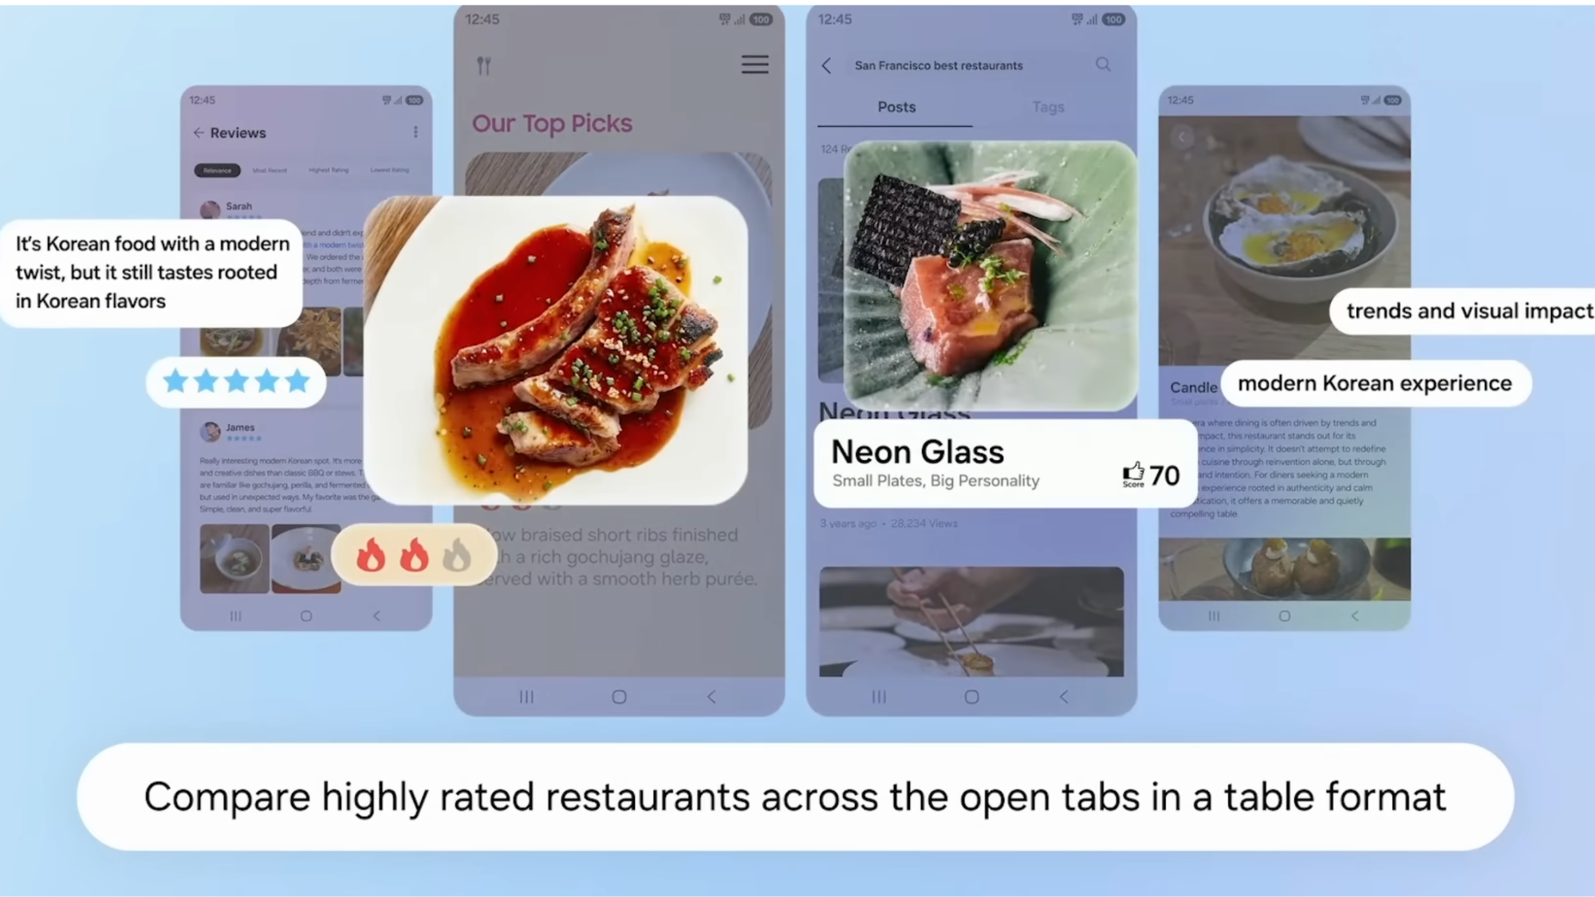
Kemampuan Multi-AI di Galaxy S26 Series memungkinkan pengguna untuk mengeksekusi tugas kompleks secara instan seperti merangkum dan membandingkan informasi dari berbagai sumber sekaligus.
Jakarta, 5 Maret 2026 – Masyarakat Indonesia kini tak lagi asing dengan kecerdasan buatan (AI). Survei Jakpat mencatat 71% responden sudah mengandalkan AI untuk pekerjaan maupun aktivitas sehari-hari. hari. Namun, di tengah maraknya berbagai tools AI seperti Gemini atau Perplexity, banyak pengguna justru terjebak dalam kebingungan baru: mereka sulit menentukan asisten mana yang paling tepat untuk tugas tertentu, dan sering kali meragukan apakah data yang dihasilkan oleh AI tersebut benar-benar valid dan bersumber jelas.
Kebutuhan akan banyak tools AI memang tak terhindarkan karena setiap platform punya keunggulan masing-masing. Misalnya, Gemini unggul untuk mencari ide kreatif (multimodal), sementara Perplexity lebih andal untuk melakukan riset mendalam berbasis fakta. Oleh karena itu, agar tujuan penggunaan AI untuk mempersingkat waktu dan mendapatkan data yang benar bisa tercapai, pengguna membutuhkan HP yang mampu mengintegrasikan berbagai tools tersebut. Tanpa adanya integrasi ini, proses bekerja justru akan memakan waktu lebih lama karena pengguna harus repot berpindah-pindah aplikasi.
Sebagai solusi atas kerumitan tersebut, Samsung Electronics Indonesia menghadirkan Galaxy S26 Series yang langsung menyatukan Google Gemini dan Perplexity di dalam sistemnya. Ditambah dengan kehadiran kapabilitas Galaxy AI yang makin cerdas, seperti Semantic Search, pengguna kini memiliki asisten serba bisa di genggaman yang siap memberikan ide segar hingga kemudahan mengelola file tanpa membuang waktu.
“Pengguna kini tak perlu lagi bingung memilih tools AI mana yang paling oke, karena di Galaxy S26 Series semuanya sudah tersedia dan saling melengkapi. Saat butuh ide kreatif, ada Gemini. Saat butuh data riset yang valid, ada Perplexity, dan keduanya bisa diakses instan cukup lewat suara. Lebih dari itu, kami menyempurnakannya dengan Galaxy AI, fitur cerdas bawaan Samsung yang secara eksklusif mempermudah rutinitas harian pengguna, seperti mencari file lama cukup dengan deskripsi visual. Ini adalah bentuk komitmen kami menghadirkan HP AI yang benar-benar memangkas waktu kerja penggunanya,” ujar Ilham Indrawan, MX Product Marketing Senior Manager Samsung Electronics Indonesia.
Cara terbaik pakai Gemini di Galaxy S26 Series
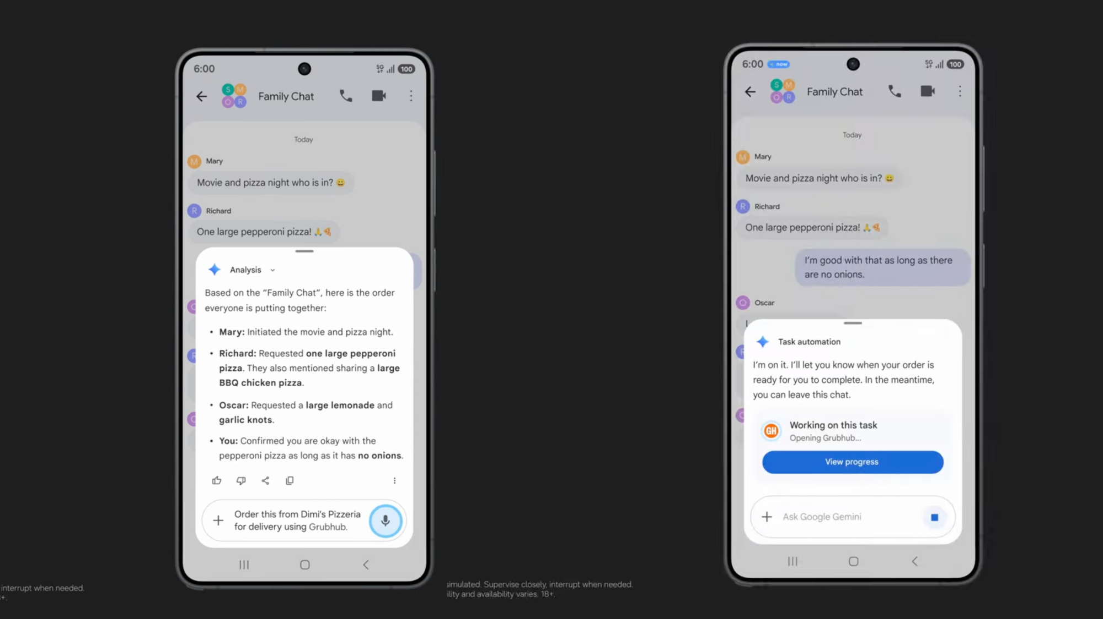
Integrasi Google Gemini di Galaxy S26 Series bertindak sebagai asisten proaktif yang mampu memahami konteks percakapan untuk memberikan rekomendasi hingga membantu mengeksekusi tugas sehari-hari dengan praktis.
Gemini adalah teman diskusi yang selalu bisa kasih ide dan rekomendasi terbaik. Maka dari itu, para pengguna Galaxy S26 Series bisa pakai Gemini untuk brainstorm berbagai hal, misalnya menentukan menu sahur dan buka puasa. Caranya, cukup kirim foto bahan makanan di rumah ke Gemini lalu minta AI tersebut untuk memberikan rekomendasi menu yang bisa dibuat dari bahan-bahan yang ada, lengkap dengan resep dan cara pembuatannya.
Cara terbaik pakai Perplexity di Galaxy S26 Series
Perplexity adalah salah satu tools AI terdepan untuk melakukan riset mendalam dan cek kebenaran dari sebuah data. Jadi, Perplexity cocok digunakan bagi pengguna yang ingin menggali lebih banyak informasi dari jawaban tools AI lain. Misalnya, dari resep makanan sahur dan buka puasa tadi, para pengguna bisa pakai Perplexity untuk cek kandungan gizinya atau memastikan apakah bahan makanan yang digunakan sudah tepat. Nantinya, Perplexity akan memberikan jawaban akurat lengkap dengan tautan sumbernya.
Temukan File Secara Instan Melalui Semantic Search dari Galaxy AI
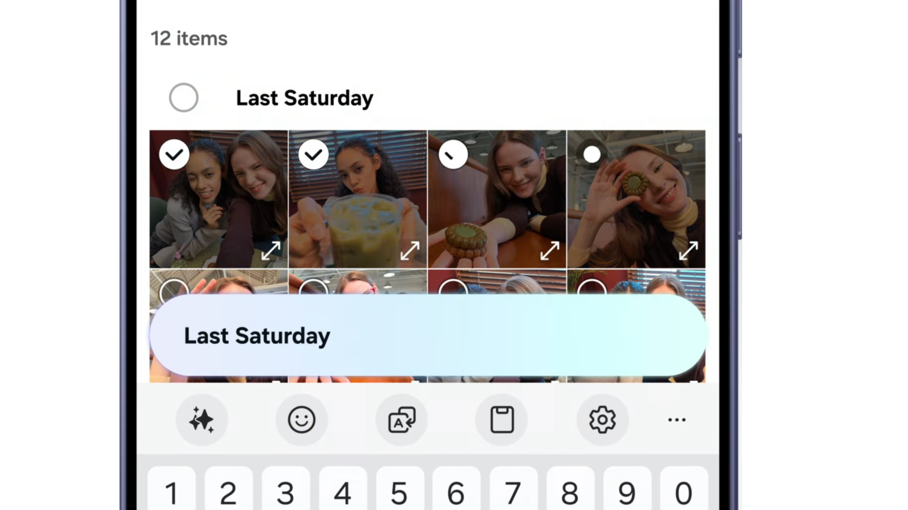
Semantic Search bawaan Galaxy AI mempermudah manajemen file dengan memungkinkan pengguna mencari foto spesifik di galeri secara instan hanya menggunakan deskripsi bahasa sehari-hari.
Melengkapi ekosistem cerdasnya, Galaxy AI hadir untuk mempermudah urusan manajemen file pengguna yang kerap merepotkan. Melalui Semantic Search, pengguna kini dimungkinkan untuk mencari foto, video, atau dokumen secara instan hanya menggunakan bahasa sehari-hari. Sebagai contoh, ketika pengguna ingin melihat kembali foto momen Lebaran tahun lalu, mereka tidak perlu lagi membuang waktu melakukan scroll panjang di dalam Gallery. Cukup ketik deskripsi visual dari foto yang dimaksud, seperti “foto kue nastar di toples kaca”. Nantinya, Galaxy S26 Series akan memahami konteks kalimat tersebut dan menampilkan foto yang dicari dalam sekejap.
Pencarian Visual Lebih Praktis dengan Circle to Search 3.0 with Google
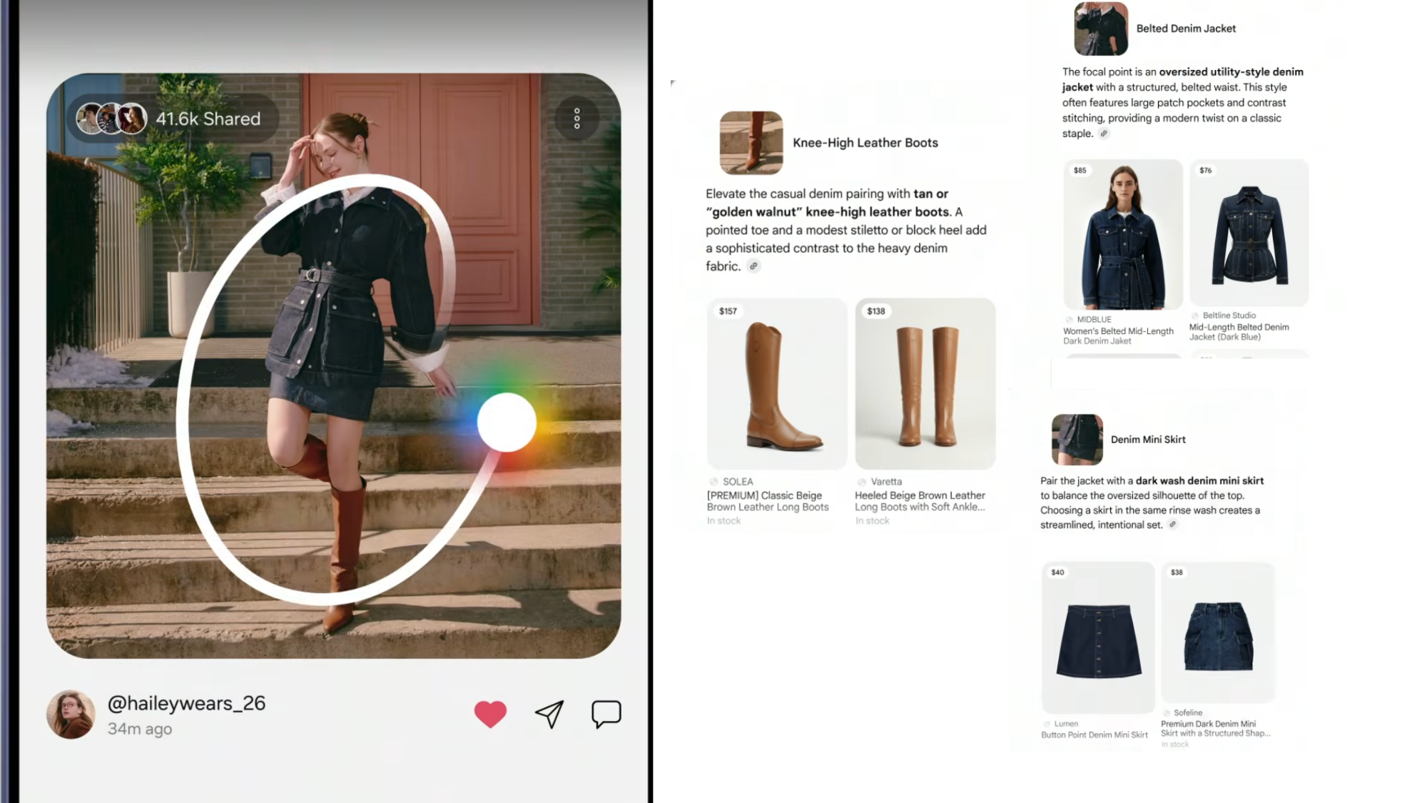
Pembaruan Circle to Search 3.0 with Google di Galaxy S26 Series kini memungkinkan pengguna untuk melingkari dan mencari banyak objek sekaligus dalam satu gambar secara bersamaan.
Selain kapabilitas dari Galaxy AI, Galaxy S26 Series juga menawarkan pembaruan fungsi AI visual pihak ketiga yang tak kalah canggih. Circle to Search 3.0 with Google kini semakin pintar karena mampu mengenali dan mencari banyak objek sekaligus dalam satu kali gestur. Misalnya, saat pengguna sedang mencari inspirasi outfit Lebaran di layar HP, mereka bisa langsung melingkari gambar baju dan sepatu secara bersamaan. Layar akan langsung menampilkan rekomendasi produk atau brand terkait tanpa pengguna harus repot memisahkan pencarian.
Harga dan Ketersediaan Galaxy S26 Series
Galaxy S26 Ultra, Galaxy S26+, dan Galaxy S26 tersedia dalam pilihan warna Black, Cobalt Violet, Sky Blue, White. Tersedia juga warna Pink Gold dan Silver Shadow untuk pembelian di samsung.com/id.
Berikut harga Galaxy S26 Ultra dan pilihan memori yang tersedia:
- Galaxy S26 Ultra 16GB/1TB: Rp31.999.000
- Galaxy S26 Ultra 12GB/512GB: Rp27.499.000
- Galaxy S26 Ultra 12GB/256GB: Rp24.499.000
Sementara itu, berikut harga Galaxy S26 dan Galaxy S26+ serta pilihan memori yang tersedia:
- Galaxy S26+ 12GB/512GB: Rp22.499.000
- Galaxy S26+ 12GB/256GB: Rp19.499.000
- Galaxy S26 12GB/512GB: Rp19.499.000
- Galaxy S26 12GB/256GB: Rp16.499.000
Bagi konsumen yang ingin merasakan pengalaman menggunakan HP Multi-AI yang seamless, Samsung Electronics Indonesia membuka pre-order Galaxy S26 Series hingga 17 Maret 2026. Untuk informasi lebih lanjut, kunjungi www.samsung.com/id.
-o0o-
Tentang Samsung Electronics Co., Ltd.
Samsung menginspirasi dunia dan membentuk masa depan dengan ide dan teknologi transformatif. Perusahaan ini mendefinisikan ulang dunia TV, smartphone, wearables, tablet, peralatan rumah tangga, sistem jaringan dan memori, sistem LSI, foundry dan solusi LED, serta menghadirkan pengalaman terhubung yang mulus melalui ekosistem SmartThings dan kolaborasi terbuka dengan para mitra. Untuk berita terkini, silakan kunjungi Samsung Newsroom di news.samsung.com.

Untuk keterangan lebih lanjut:
Fia Handayani  Public Relations Manager  Samsung Electronics Indonesia  Email: f.handayani@samsung.com | Maghfira Tabrani  Manager  Carl Byoir  Email: maghfira.tabrani@carlbyoir.com

Understanding AI Usage Today

